实验课程名称：__软件工程基础实验____
实验项目名称 | 代码评审与程序性能优化 |  |  | 实验成绩
实 验 者 | 张淳慷 | 专业班级 | 软件zy1802 | 组 别
同 组 者 | 刘怡博 |  |  | 实验日期 | 2020.5.28
第一部分：实验预习报告（包括实验目的、意义，实验基本原理与方法，主要仪器设备及耗材，实验方案与技术路线等）
- 实验目的
- 了解代码审查的含义；
- 了解如何对程序进行性能优化；
- 掌握配置工具的安装与使用；
- 实验内容及要求
- 针对前面实验中所完成的代码，进行代码评审(走查)和性能分析，从时间性能角度对
代码进行优化；
- 练习代码评审的两个方面：静态分析、动态分析(profiling)；
- 使用以下三个工具完成实验：
– Checkstyle （下载：http://checkstyle.sourceforge.net/）
– FindBugs （下载：http://findbugs.sourceforge.net/downloads.html）
– PMD （下载：https://sourceforge.net/projects/pmd/)
- 按“实验一”的分组方式，两人一组，随机分配另一组的代码作为本组评审和分析的
对象，实验期间不能与原作者进行沟通。
- 实验方案与技术路线
（1）在 Eclipse 中配置代码审查与分析工具。要求学生采用屏幕截图的方式给出在 Eclipse
中配置 Checkstyle、PMD、Findbugs 和 JTest 的过程。
（2）分别使用这些工具对原始代码进行评审和性能分析，记录结果，期间不要有任何修改。
（3）对工具执行结果进行人工分析，对四种工具的分析结果进行对比，找到它们发现问题
的能力差异。
（4）根据结果对源代码进行修正（代码规范、性能）；
（5）重新使用工具进行评审和性能分析，直到无法再改进为止。
- 实验方案与技术路线
PC机、eclipse
第二部分：实验过程记录（可加页）（包括实验原始数据记录，实验现象记录，实验过程发现的问题等）
- Checkstyle
- 在preferences中对checkstyle进行配置，这里我是使用的是eclipse自带的Google代码规范
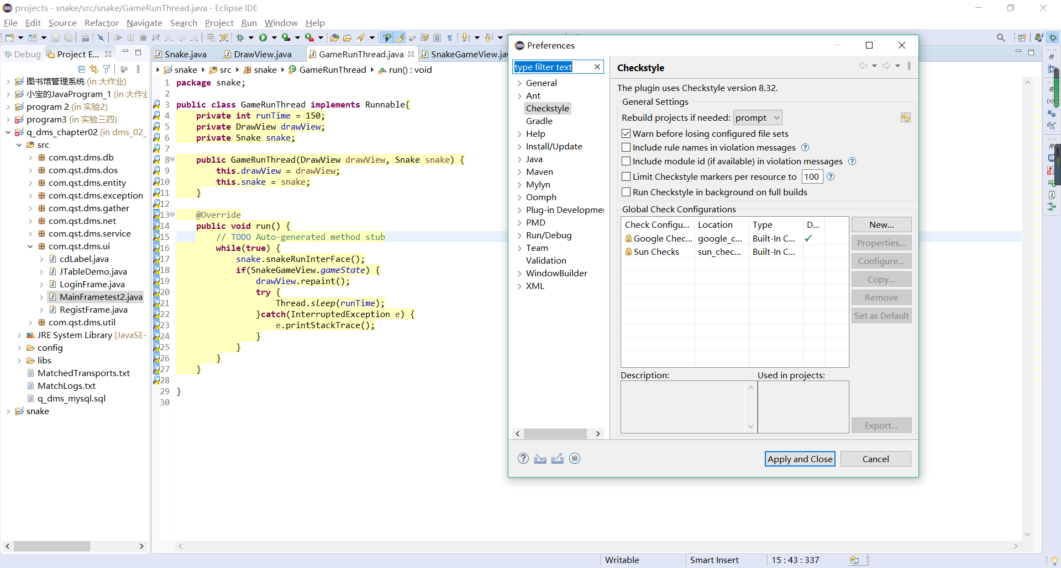
- 对项目使用activate Checkstyle唤醒Checkstyle，使用check code with checkstyle对代码进行审查，检查代码是否有报错处。
- 查看报错处并修改，直至无错。
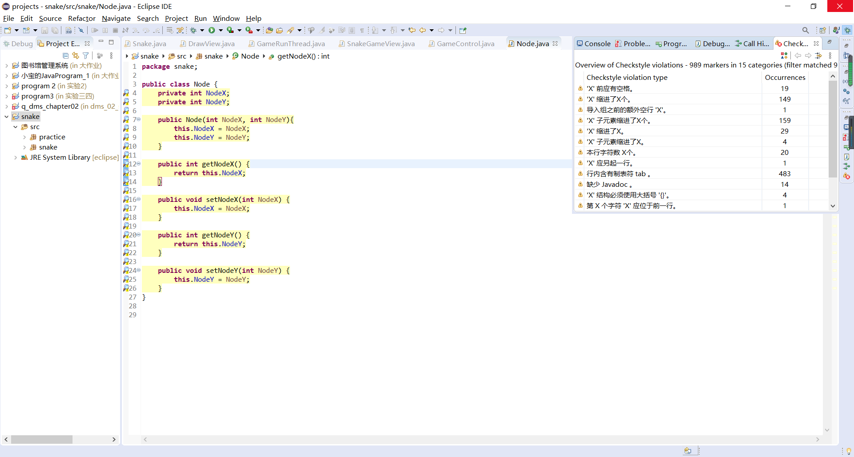
- 使用clear checkstyle violations去除标记，使用deactivate Checkstyle关闭checkstyle。
- FindBugs
- 配置项目的findBugs设置。
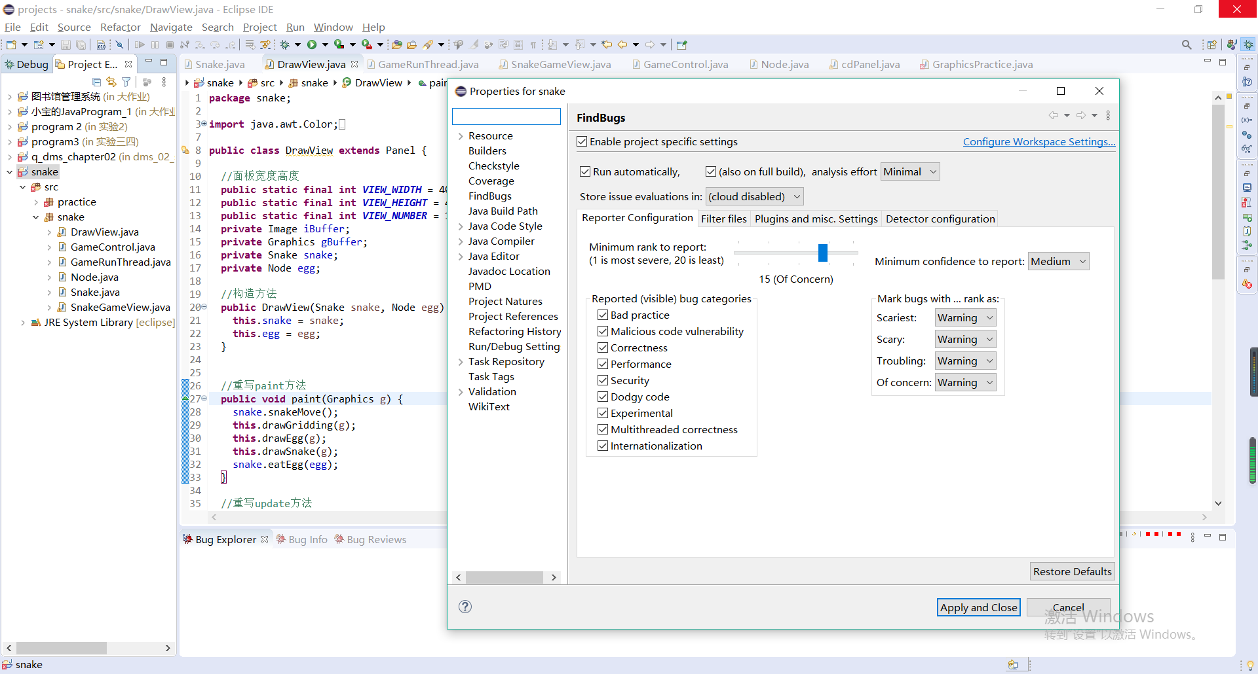
- 优化显示的bug直到无法继续优化。
- PMD
- 配置PMD
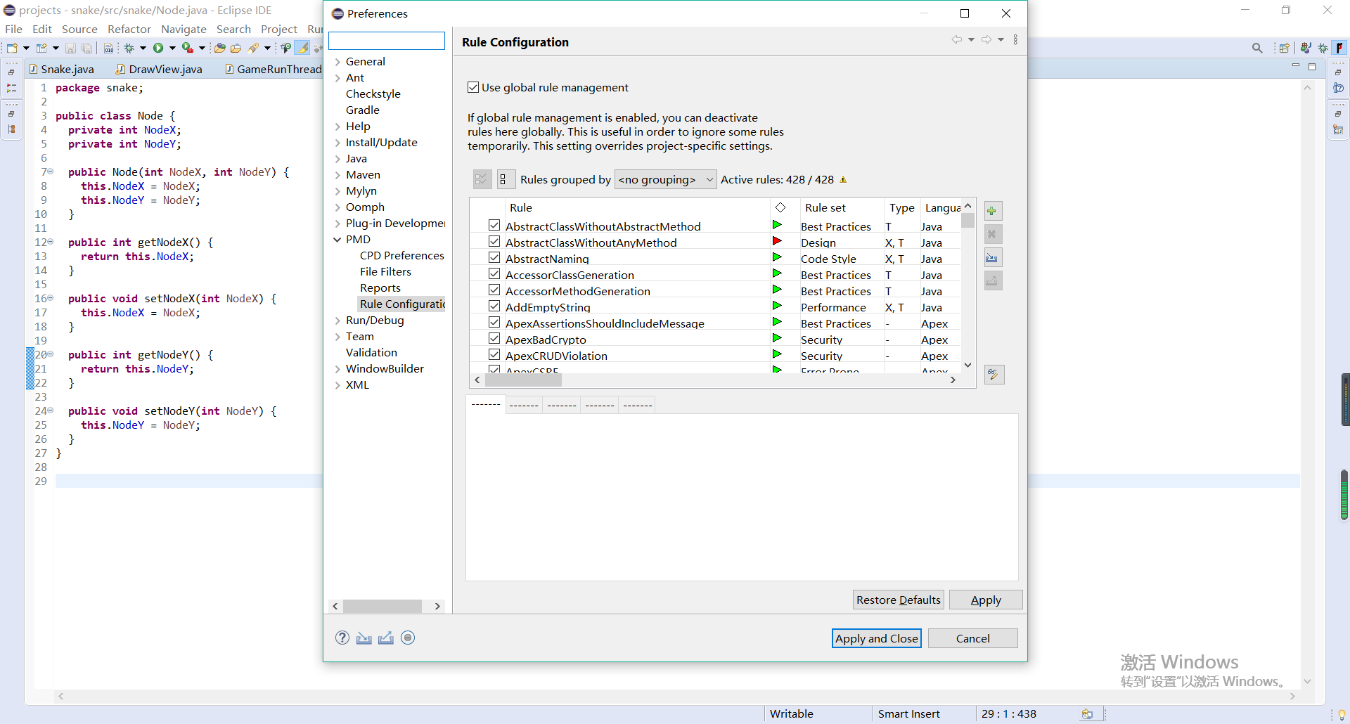
- 运行PMD，得出依照规则查找出的缺陷。
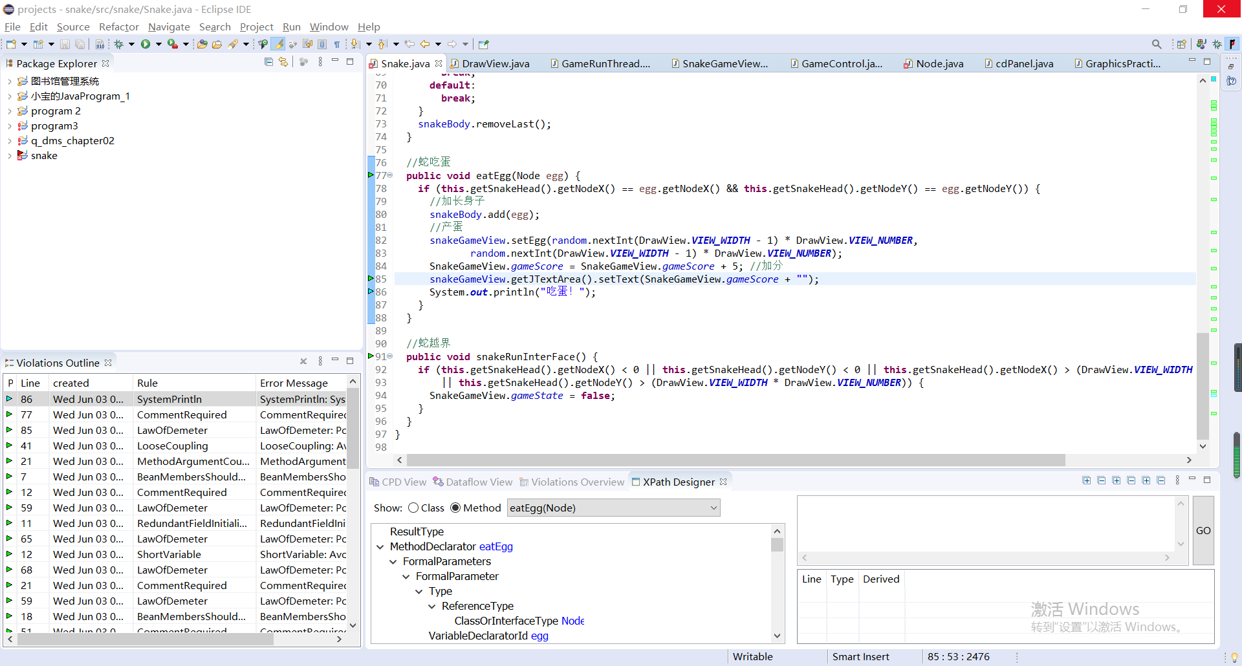
- 依据缺陷对代码进行优化。
第三部分 结果与讨论（可加页）
一、实验结果分析（包括数据处理、实验现象分析、影响因素讨论、综合分析和结论等）
- Checkstyle
根据报错信息进行修改，修改后规范性大大提高，直至无错即可
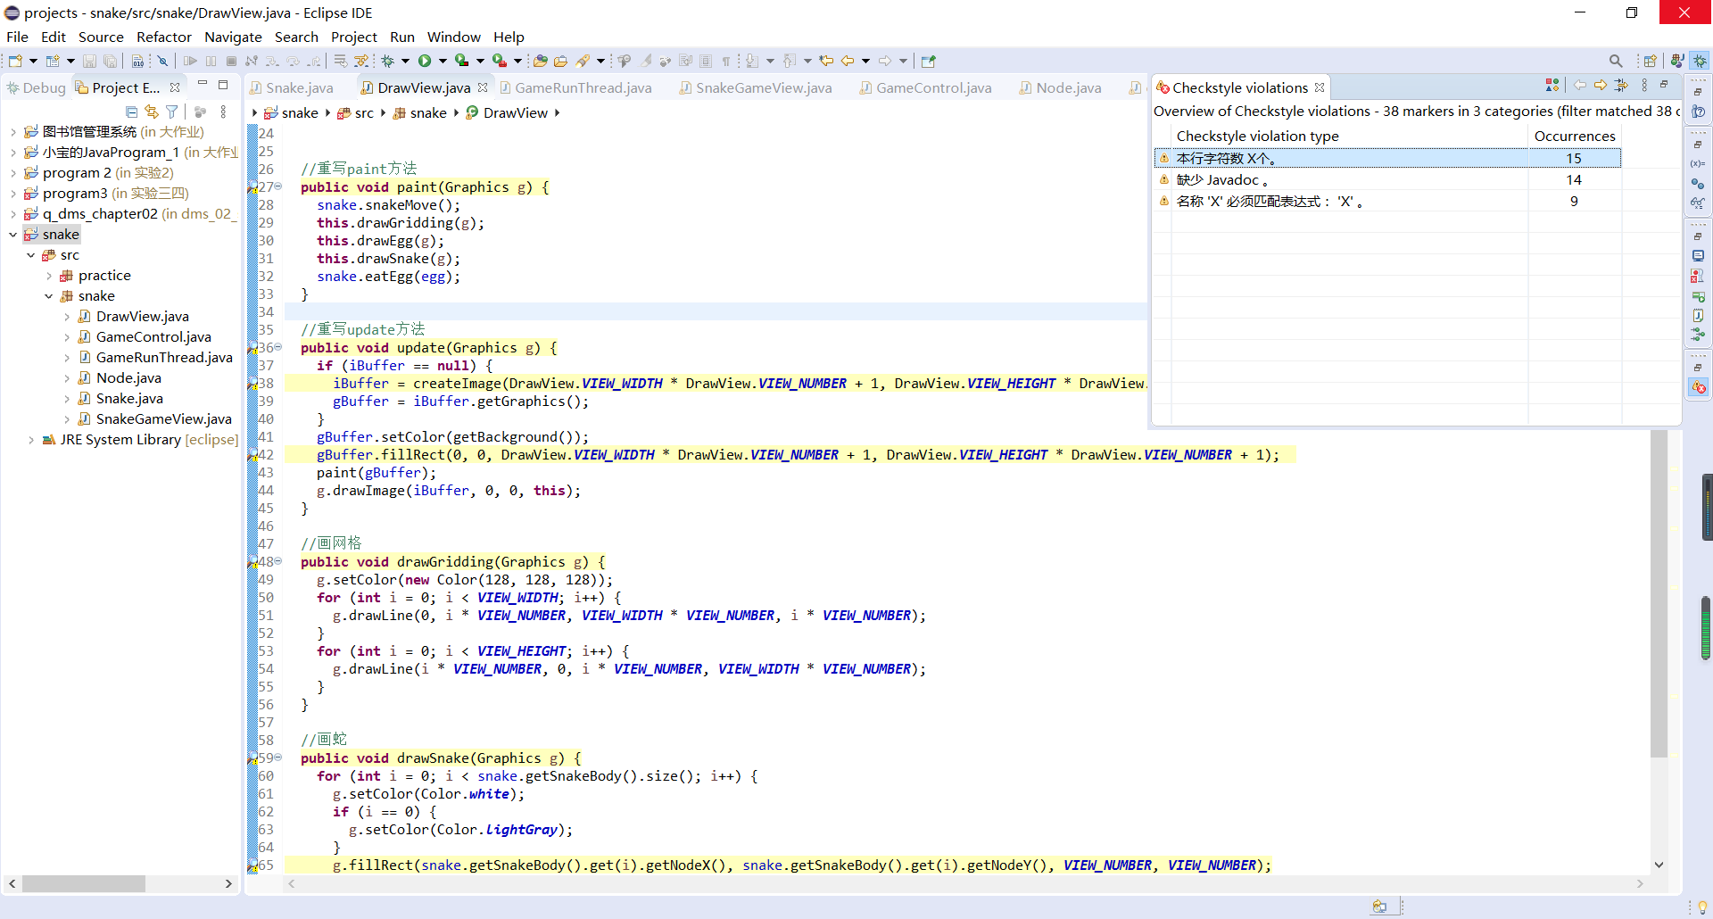
- FindBugs
优化所有bug，程序安全性得到提升。
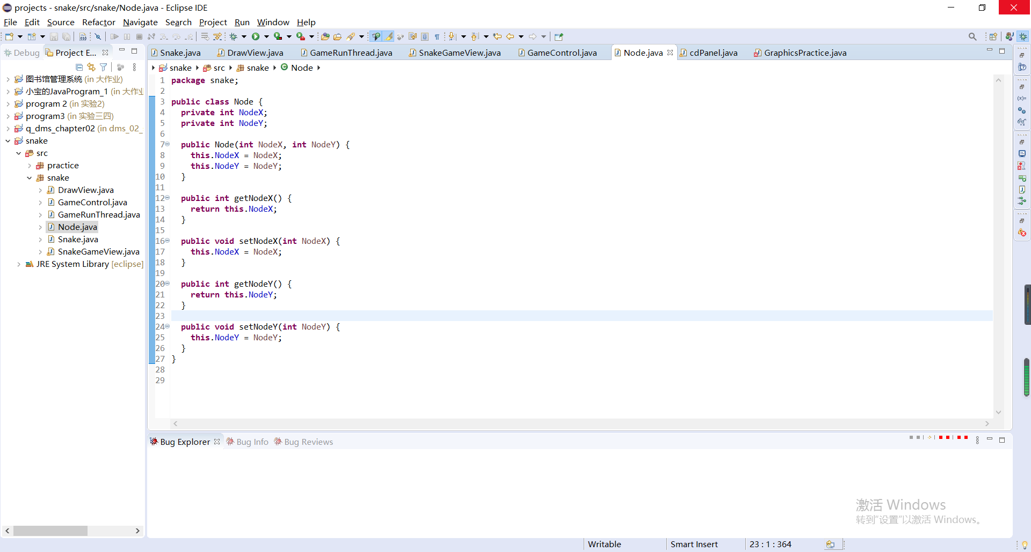
- PMD
因为对PMD相应规则不熟悉，仅在网上找到一些规则解释，存在一些不知道的规则，对代码尽量进行了优化。
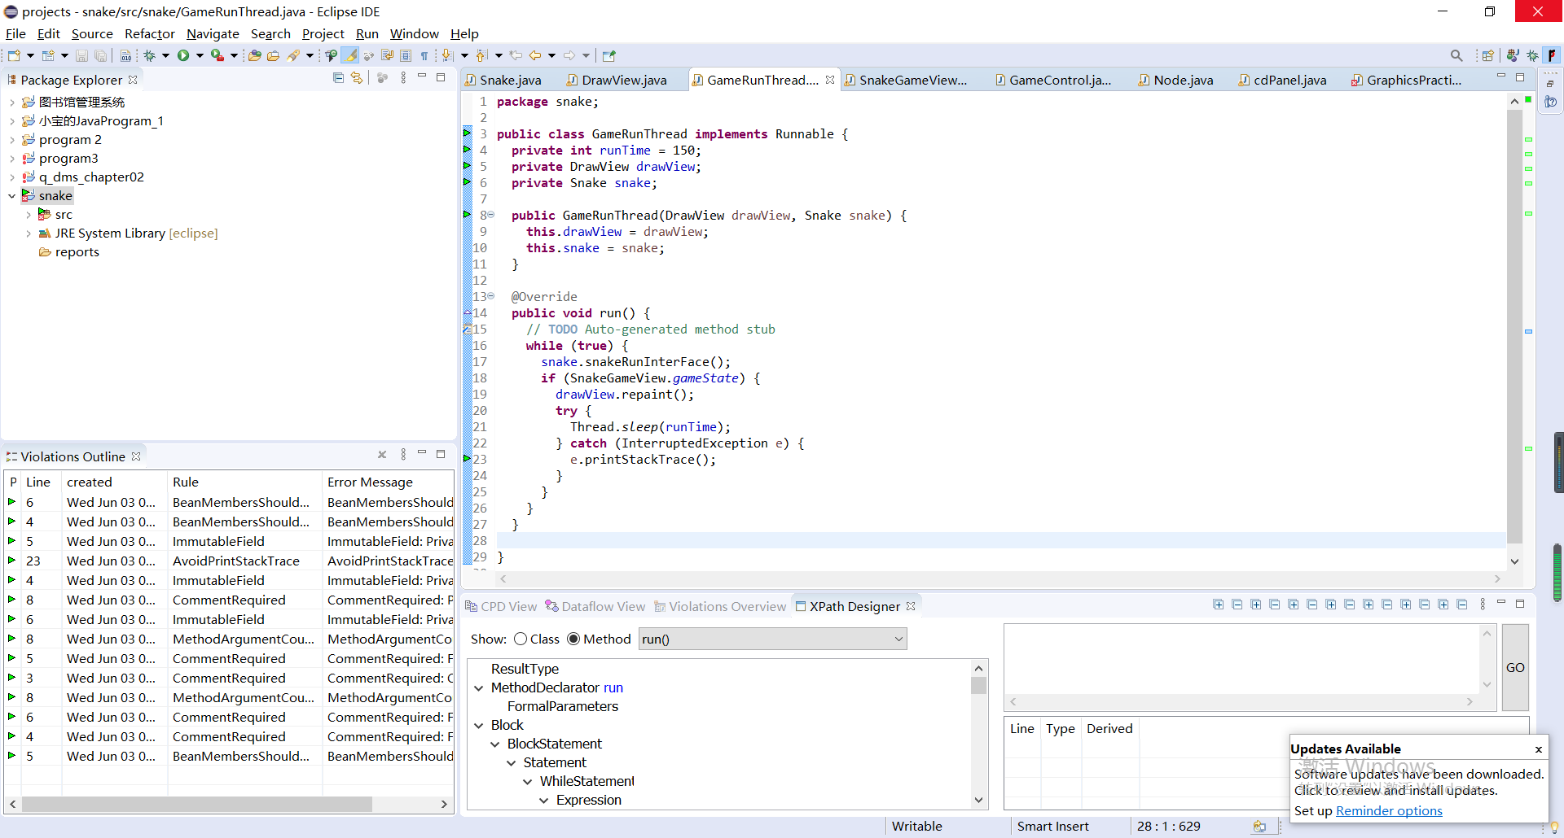
二、实验小结及体会
本次试验主要学习了如何进行代码评审，也使得我自己对于代码评审和程序优化有了更好的认知，不再像从前做算法题目一样只希望得出正确的结果而不管代码的美观等，这在合作编程中是极度有害的，也多亏这次实验自己得意纠正了自己不良的编程习惯，更加深了软件工程流程的理解。想要写出好的软件不仅仅要有优秀的数据结构算法以及思维，还要学会优化代码才行。

成绩评定表：
序号 | 评分项目 | 满分 | 实得分
1 | 实验报告格式规范 | 2
2 | 实验报告过程清晰，内容详实 | 4
3 | 实验报告结果正确性 | 2
4 | 实验分析与总结详尽 | 2
 | 总得分 | 10

